FocusFlow
完整产品方案与技术设计文档
Android Phone + Android Tablet · PC 架构预留
PRD + TDD + UX Motion/Sound Spec + System Permissions

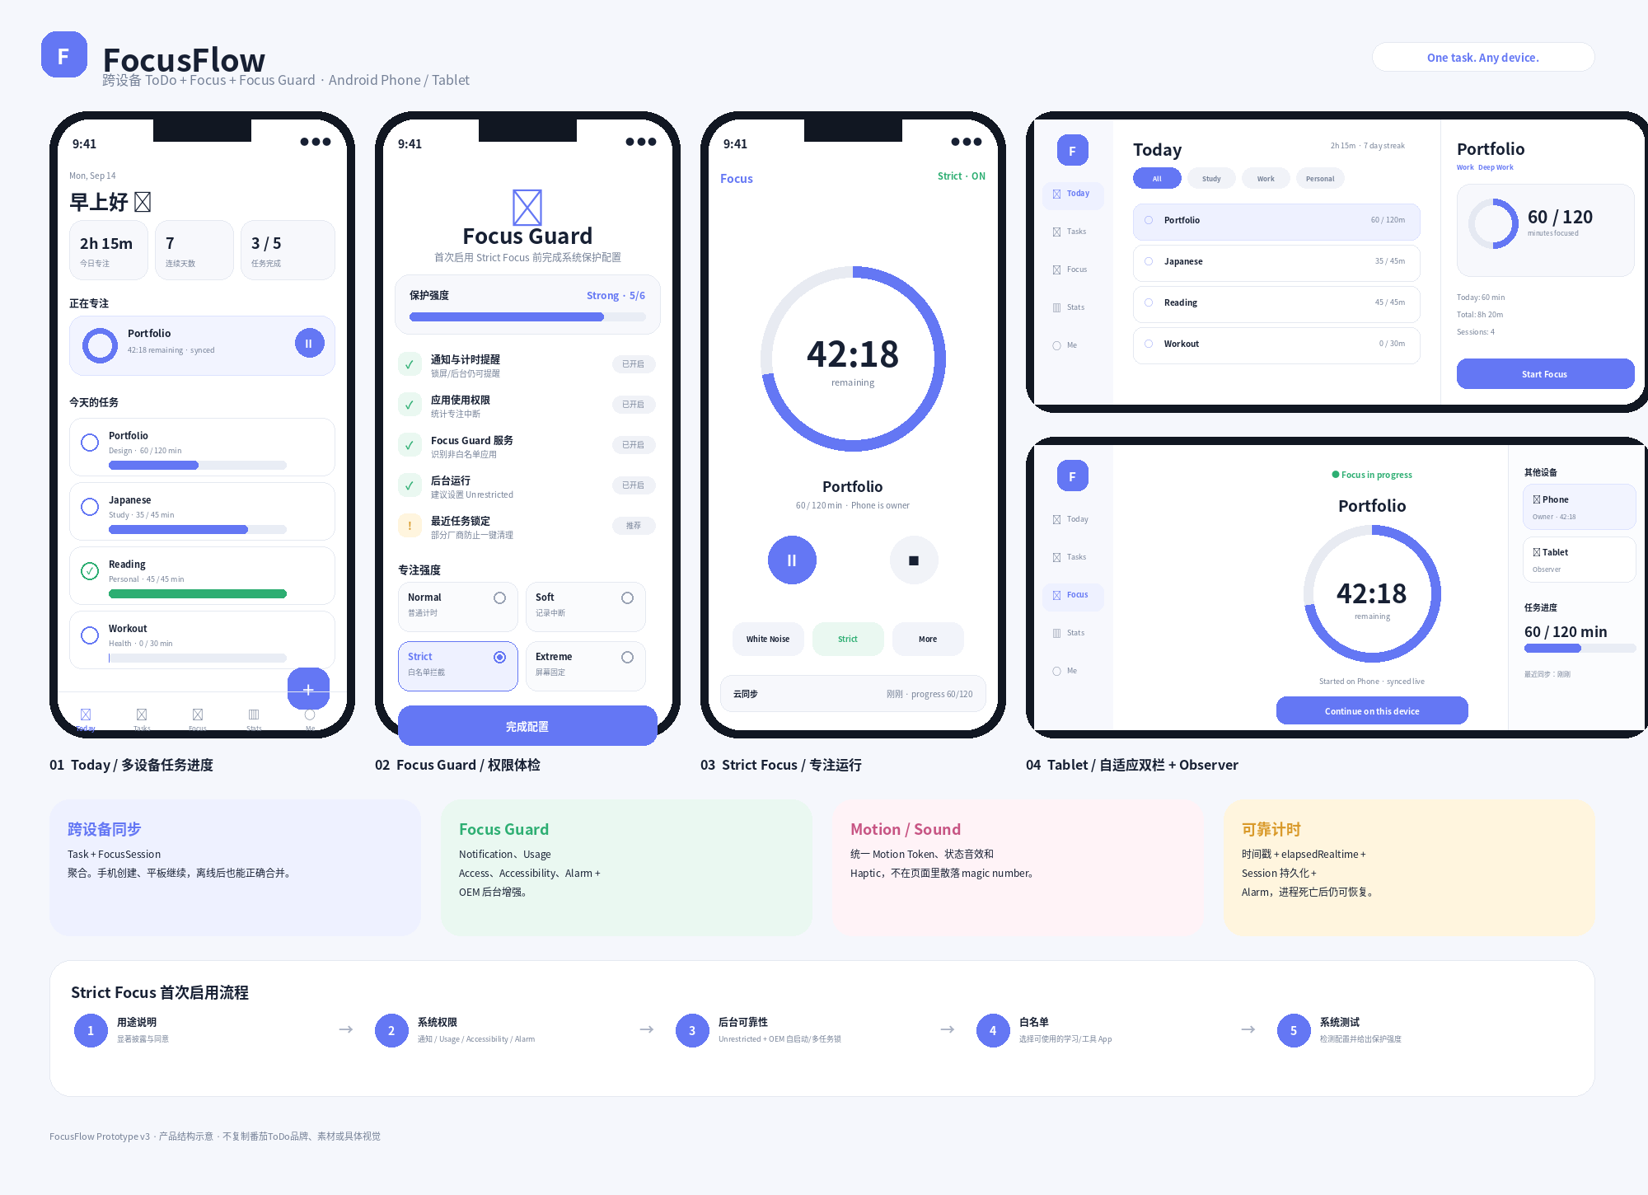
版本 v3.0 · 2026-09-11

1. 产品总览
一句话定位
一款以任务、专注计时和跨设备连续工作为核心的效率产品：用户可以在手机创建任务并开始专注，在平板继续，所有 Focus Session、任务进度和状态自动同步。

项目 | 方案
首发平台 | Android Phone + Android Tablet（同一应用，自适应布局）
后续平台 | Windows / macOS Desktop
核心理念 | One task. Any device.
产品闭环 | 计划 → 专注 → 防干扰 → Session 记录 → 进度同步 → 统计反馈
架构原则 | Offline First、本地数据库为客户端事实源、Session-based progress、平台能力隔离
视觉体验 | Calm / Soft / Modern / Focused；动画、音效、触觉属于核心设计系统，而非上线前润色

2. 产品原则
产品必须做到：创建任务足够快；计时足够可靠；严格专注有真实系统级辅助；多设备同步无感；平板不是手机界面拉伸；动画和声音克制但有质感。

3. 目标用户
学生、设计/开发从业者、备考人群、自由职业者，以及需要“知道下一步做什么并真正开始”的个人用户。

4. 核心使用场景
- 手机创建 Portfolio，目标 120 分钟，完成 35 分钟；平板自动显示 35/120，并可继续。
- 手机和平板同时离线分别完成 25 和 30 分钟；联网后通过两个 FocusSession 合并为 55 分钟，而不是 progress 字段互相覆盖。
- 用户开启 Strict Focus，允许词典/音乐/计算器；打开非白名单 App 时 Focus Guard 介入并引导回专注。
- 用户需要最强限制时可选择 Extreme Focus，使用系统屏幕固定/Pinning 能力；该模式与白名单模式分离。

5. 信息架构与页面
一级导航 | 核心内容 | Phone | Tablet
Today | 今日统计、活动 Session、今日任务、快速开始 | Bottom Navigation | Navigation Rail + 双栏
Tasks | All / Today / Upcoming / Completed / Search / Filter | 单栏 | List-Detail
Focus | Preset、计时、白噪音、Strict Focus | 全屏/沉浸 | 主计时 + 侧栏状态
Stats | 日/周/月/年、Heatmap、类别与 streak | 滚动卡片 | 仪表板
Me | 账号、设备、同步、权限、声音、主题 | 设置列表 | 设置双栏

6. Task System

6.1 Task 字段
Task
- id: UUID
- userId
- title
- description
- status: TODO | IN_PROGRESS | DONE | ARCHIVED
- priority: NONE | LOW | MEDIUM | HIGH
- projectId
- plannedDate / plannedStartTime
- targetFocusMinutes
- completedAt
- createdAt / updatedAt / deletedAt
- revision

6.2 创建与编辑原则
- 快速新增默认只需要标题；日期、提醒、重复规则、标签和目标专注时长折叠为高级项。
- 任务完成动画不应超过约 450ms，不阻塞连续操作。
- 删除采用 Soft Delete，避免离线设备重新同步时“复活”已删除任务。

7. Focus Engine 与 Session-based Progress
关键技术决策
任务进度不直接写 task.progress。完成进度由 FocusSession.actualDuration 聚合得到。这样跨设备离线产生的进度天然可合并。

FocusSession
- id: UUID
- userId / taskId / deviceId / ownerDeviceId
- type: COUNTDOWN | STOPWATCH
- plannedDuration / actualDuration
- startedAt / endedAt / pausedDuration
- interruptCount
- status: ACTIVE | PAUSED | COMPLETED | CANCELLED
- strictMode
- createdAt / updatedAt / revision

7.1 Timer 状态机
IDLE → PREPARING → FOCUSING ↔ PAUSED → FOCUS_COMPLETED → BREAKING → SESSION_FINISHED
↘ CANCELLED

7.2 计时可靠性
- UI 可以每秒刷新，但真实时间不能依赖 remainingSeconds--。
- 前台计时基于 SystemClock.elapsedRealtime()；同时持久化 epoch 时间、计划时长、暂停总时长和状态。
- 进程死亡、锁屏、切后台后，通过时间差恢复；Session 状态每次变化立即落 Room。
- 专注结束提醒使用 AlarmManager；精确闹钟权限仅在确有必要且符合当前政策时申请，并提供降级路径。

8. 四档专注模式
模式 | 行为 | 需要的系统能力 | 适用场景
Normal | 普通倒计时/正计时，可随意切 App | 通知可选 | 轻度专注
Soft | 允许切 App，但记录中断和离开时长 | Usage Access（建议） | 需要自我反馈
Strict | 非白名单 App 被 Focus Guard 拦截或引导返回 | AccessibilityService + Usage Access；必要时 Overlay | 默认推荐
Extreme | 尽量停留在 FocusFlow，使用系统 Screen Pinning/Lock Task 能力的普通应用范围 | startLockTask / 用户系统确认 | 短时间强制沉浸

边界说明
普通消费级 App 不能把用户永久锁死，也不能阻止卸载或绕过系统安全控制。企业 Device Owner 才拥有更强的 kiosk/lock-task 能力。Strict 与 Extreme 必须有清晰退出路径。

9. Focus Guard：系统权限与后台可靠性

9.1 首次 Strict Focus Setup Wizard
- 显著说明：解释将使用哪些系统能力、目的、数据是否离开设备，并让用户明确同意。
- 通知权限：Focus running / completed / task reminder。
- Usage Access：用于 Soft Focus 中断统计与辅助前台应用识别。
- AccessibilityService：用于 Strict Focus 的实时前台窗口变化检测；非无障碍工具必须满足 Play 披露、同意与声明要求。
- Alarm：用于专注结束提醒，按 Android 版本与权限状态提供 exact/inexact 降级。
- 后台可靠性：检测是否处于 Restricted；引导用户在确有需要时调整为更宽松的后台电池策略。
- OEM 增强：自启动、后台活动、最近任务锁定等仅做厂商特定引导，不假设存在统一 API。
- App 白名单：允许词典、音乐、浏览器、计算器等用户选择的工具。
- 系统测试：返回 Focus Guard 体检页，展示保护强度和缺失项。

9.2 权限矩阵
能力 | API/权限 | 是否首启申请 | 失败后的降级
系统通知 | POST_NOTIFICATIONS | 否；第一次使用提醒时 | App 内状态仍可使用
使用情况 | PACKAGE_USAGE_STATS / UsageStatsManager | 仅启用 Soft/Strict 时 | 降级 Normal
实时窗口检测 | AccessibilityService | 仅启用 Strict 时，先做显著披露 | 降级 Soft
其他 App 上方阻拦 | 优先 Accessibility Overlay；必要时 SYSTEM_ALERT_WINDOW | 按实现按需 | 用通知/回到 FocusFlow 提醒
结束闹钟 | AlarmManager + Alarms & reminders | 需要精确提醒时 | inexact alarm + session recovery
白噪音后台播放 | Media3 MediaSessionService + FGS mediaPlayback | 开启后台白噪音时 | 前台播放或关闭
重启恢复 | RECEIVE_BOOT_COMPLETED | Manifest 能力 | 用户再次打开时恢复
触觉 | VIBRATE / haptic API | 通常无需运行时授权 | 无震动
网络同步 | INTERNET | Manifest | 离线队列等待

9.3 OEM 后台增强策略
不同厂商对后台、自动启动、最近任务锁定的入口并不统一，因此实现 DevicePolicyGuideProvider：根据制造商/系统版本展示指导，不尝试偷偷修改系统设置。示例仅作为引导文案模板，实际路径需按目标设备版本验证。
厂商示例 | 可能出现的用户设置 | 产品处理
Samsung | Background usage / Never sleeping apps / Keep open（部分版本） | 展示版本适配引导
Xiaomi | No restrictions / Autostart / Recents Lock | 逐步引导，不依赖固定文案
OPPO / OnePlus | Allow background activity / Auto launch | 引导并检测可检测状态
vivo | High background power usage / Auto start | 引导
Huawei | App launch / Manage manually | 引导

10. 多设备同步架构
同步原则
同步的是同一份 Task、其 FocusSession 事件、聚合后的进度以及正在进行的 Focus Presence，而不是“每台设备各自一套任务”。

UI → ViewModel → UseCase → Repository
↙ ↘
Room SyncEngine → Cloud
↑ ↓
Local SoT Server Revision

10.1 四层同步
- Task Sync：标题、描述、日期、优先级、标签、目标专注时间和完成状态。
- Session Sync：每次完整/取消的 Focus Session 使用 UUID 合并，不互相覆盖。
- Progress Sync：由已完成 Session 聚合，避免 progress 冲突。
- Live Focus Presence：WebSocket 同步当前 Session 状态、Owner Device、剩余时间锚点与 Handoff。

10.2 Session Owner / Handoff
任一 ACTIVE FocusSession 同一时间只有一个 ownerDeviceId。其他设备为 Observer。用户点击 Continue on this device 时，服务端通过原子操作转移 owner；旧设备收到 OWNER_CHANGED 后立即变为只读观察状态。
Phone (Owner) ── WebSocket ── Server ── Tablet (Observer)
│ │
Pause Continue here
│ │
└────── owner transfer atomic ────┘

10.3 离线与冲突
- 客户端本地先写 Room，再追加 SyncEvent。
- Task 普通字段：server revision + 冲突规则（MVP 可 Last Write Wins，重要字段可升级为 field-level merge）。
- FocusSession：UUID append/merge，不做 LWW 覆盖。
- 删除：deletedAt tombstone。
- Sync API 使用 cursor 增量拉取，不每次下载全量。

11. Motion / Sound / Haptic Design System

11.1 Motion Tokens
Token | 建议时长 | 用途
instant | 80ms | 按压与极轻反馈
fast | 140ms | Chip/Toggle
standard | 220ms | 列表、Sheet、页面内状态
emphasized | 320ms | Start Focus、任务完成
celebration | 500–700ms | Focus Complete、Achievement

- Task Complete：checkbox scale → check draw → 文本/进度变化 → 卡片移动；总时长控制在 320–450ms。
- Start Focus：按钮形态向 Timer 容器过渡，背景缓慢变换，避免夸张粒子。
- Pause/Resume：Ring 饱和度/运动状态变化 + 按钮 Morph。
- 跨设备进度：35→60 使用 AnimatedValue / progress transition，并短暂显示 Synced。
- Handoff：Phone → Tablet 的设备状态转移，动画明确但不花哨。
- Reduced Motion：系统或用户开启后，用 Fade/Color 替代 Spring/Scale/复杂 Shared Transition。

11.2 Sound Tokens
事件 | 建议长度 | 体验
focus_start | 0.3–0.6s | 轻、清晰、进入状态
focus_pause | <0.3s | 极轻
focus_resume | <0.3s | 短促
focus_complete | 0.8–1.2s | 奖励感但不吵
task_complete | 0.2–0.4s | 柔和 click/chime
break_start | 0.4–0.8s | 松弛
achievement | 0.8–1.4s | 比完成音丰富
error | <0.5s | soft knock

音效资源必须是原创或可商用授权素材。Sound Effects 与 White Noise 音量独立；默认尊重系统静音策略。业务代码只能发送 SoundEvent，不直接引用 Android raw resource id。

11.3 Haptic Tokens
定义 tap、selection、startFocus、success、warning、handoff。不要让所有按钮都震动，只在关键状态确认时使用。

12. Android Phone / Tablet 自适应
布局依据当前 Window Size / WindowAdaptiveInfo，而不是 isTablet 布尔值。这样可以自然支持平板、折叠屏、多窗口与 ChromeOS。
窗口 | 导航 | 主要布局
Compact | Bottom Navigation | 单栏；Focus 进入沉浸全屏
Medium | Navigation Rail | 单栏 + supporting pane
Expanded | Navigation Rail | Task List + Detail；Focus + Device/Progress side pane

13. 推荐技术栈
层 | 推荐
语言 / 跨平台 | Kotlin + Kotlin Multiplatform
UI | Compose Multiplatform / Jetpack Compose
Adaptive | Material 3 Adaptive / WindowAdaptiveInfo
状态 / 并发 | ViewModel + StateFlow + Coroutines + Flow
本地数据库 | Room KMP
轻量设置 | DataStore
网络 | Ktor Client + kotlinx.serialization
DI | Koin
后端 | Ktor Server
数据库 | PostgreSQL
实时 Presence | WebSocket + Redis presence
Push | FCM abstraction；中国大陆发行时预留厂商 Push Adapter
媒体 | Media3 / MediaSessionService
Widget | Jetpack Glance
质量 | JUnit/kotlin.test + Compose UI Test + ktlint + detekt
CI/CD | GitHub Actions + Google Play AAB

14. 工程模块
focusflow/
├─ androidApp/
├─ desktopApp/ # Phase 2，可先保持可编译
├─ shared/
│ ├─ core/
│ ├─ designsystem/
│ ├─ database/
│ ├─ network/
│ ├─ sync/
│ ├─ domain/
│ └─ feature/{today,tasks,focus,statistics,settings}/
├─ server/
└─ docs/

Android 专属能力必须放 androidMain：alarm、notification、audio、haptics、usage、appblocking、widget、OEM settings guide。commonMain 只暴露 TimerController、SoundController、HapticController、AppBlockingController、NotificationController、DevicePresenceController 等接口。

15. 数据库与同步表
表 | 用途
User | 账号
Device | 设备与 push token / last active
Task | 任务
Project / Tag / TaskTag | 组织结构
FocusSession | 专注事实事件
FocusPreset | 计时模板
Reminder | 提醒
SyncEvent | 待同步操作队列
Achievement / UserAchievement | 轻游戏化
StrictModeConfig | Strict 配置
AllowedApp | 本机白名单；默认不上传完整安装列表

16. 后端 API
POST /api/v1/auth/register
POST /api/v1/auth/login
POST /api/v1/devices/register
GET /api/v1/tasks
POST /api/v1/tasks
PATCH /api/v1/tasks/{id}
POST /api/v1/focus-sessions
PATCH /api/v1/focus-sessions/{id}
POST /api/v1/sync/push
GET /api/v1/sync/pull?cursor=...
GET /api/v1/focus/active
POST /api/v1/focus/handoff
WS /api/v1/presence

17. 隐私、Analytics 与商店合规
- 任务标题、任务描述和完整安装 App 列表默认不进入产品 Analytics。
- AllowedApp/package 数据尽量只在本机处理；云端仅同步明确必要的用户设置。
- AccessibilityService 不是把应用声明为 accessibility tool 的理由；若产品主要目的并非帮助残障用户，则应按照 Play 要求进行显著披露、同意和 Declaration。
- 不得使用 Accessibility API 阻止卸载/禁用 App、修改系统设置而无用户许可或绕过 Android 安全控制。
- 严格专注必须提供 Emergency Exit；Extreme Focus 不能伪装成不可退出。

18. Onboarding 策略
重要
App 第一次打开不应连续索取 Usage Access、Accessibility、Overlay、Alarm 等敏感权限。普通 Task + Normal Focus 可以零敏感权限使用。第一次主动开启 Strict Focus 时，才进入完整 Focus Guard Setup。

19. 测试矩阵
领域 | 关键测试
Timer | 前台/后台/锁屏/进程死亡/系统时间变化/Doze/重启/暂停恢复
Sync | Phone Create→Tablet、Tablet Edit→Phone、双设备离线 Session 合并、Soft Delete、重复事件幂等
Strict Focus | 拒绝权限、权限被撤回、白名单切换、Emergency Exit、Accessibility service 重启
OEM | Samsung/Xiaomi/OPPO-vivo/Huawei 代表机型的后台设置路径
Adaptive | 7–14 寸、横竖屏、Split Screen、折叠屏、键鼠
Motion | 高频点击、导航中断、Reduced Motion、60/90/120Hz
Audio | 系统静音、媒体音量、后台白噪音、电话/音频焦点变化

20. 开发里程碑
阶段 | 交付
M0 | KMP 工程、版本目录、CI、Design System、Adaptive Shell
M1 | Room + Task + Today + Project/Tag
M2 | 可靠 Timer + FocusSession + Process Recovery
M3 | Motion + Sound + Haptic Framework
M4 | Stats + Heatmap
M5 | Account + Ktor Backend + Offline Sync
M6 | Tablet Expanded / List-Detail
M7 | Live Presence + Session Owner/Observer
M8 | Focus Guard + OEM Reliability + Strict/Extreme
M9 | Widget、性能、可访问性、Beta Polish
v1.1 | 完整 Handoff + 更多同步体验
v2 | Windows/macOS Desktop

21. MVP 验收标准
- 手机创建任务后，平板在联网条件下自动获得同一 Task。
- 手机完成 25min、平板离线完成 30min，恢复网络后双方最终显示 55min。
- App 被杀后重新打开，Active Session 可根据持久化锚点恢复或正确结算。
- Strict Focus 权限不齐时必须优雅降级到 Soft/Normal，不能导致核心 Task/Timer 不可用。
- Tablet Expanded 模式使用双栏/三栏，不是手机 UI 放大。
- 动画由 Motion Tokens 驱动；Reduced Motion 生效。
- Crash-free users 目标 >99.5%；Timer 严重计时错误接近 0。

22. 当前技术/政策依据（2026-09-11 核验）
来源 | 链接 | 用于本方案的结论
Google Play Target API | https://support.google.com/googleplay/android-developer/answer/11926878?hl=en | 自 2026-08-31 起，新应用和更新需 target Android 16 / API 36。
Kotlin Multiplatform | https://kotlinlang.org/multiplatform/ | KMP production-ready；Compose Multiplatform Android/Desktop stable。
Adaptive display sizes | https://developer.android.com/develop/adaptive-apps/guides/support-different-display-sizes | 根据实际 app window metrics / window size class 做布局。
AccessibilityService Play policy | https://support.google.com/googleplay/android-developer/answer/10964491?hl=en | 非 accessibility tool 需要显著披露、同意和 Play declaration。
Sensitive APIs policy | https://support.google.com/googleplay/android-developer/answer/16558241?hl=en | Accessibility API 不能阻止用户卸载/禁用或绕过系统安全控制。
Exact alarms | https://developer.android.com/develop/background-work/services/alarms | SCHEDULE_EXACT_ALARM 等规则与 canScheduleExactAlarms。
Background optimization | https://developer.android.com/topic/performance/background-optimization | Unrestricted / Optimized / Restricted 及厂商差异。
Lock task mode | https://developer.android.com/guide/topics/manifest/activity-element | 普通应用与 DPC allowlist 的 Lock Task 边界。
MediaSessionService | https://developer.android.com/media/media3/session/background-playback | 后台白噪音/媒体播放可使用 Media3 MediaSessionService。

23. 最终产品准则
FocusFlow
Plan anywhere. Focus anywhere. Continue anywhere.
如果某个新功能不能明显改善“开始专注、持续专注、跨设备继续、理解自己的进度”中的至少一项，就不进入 v1。

